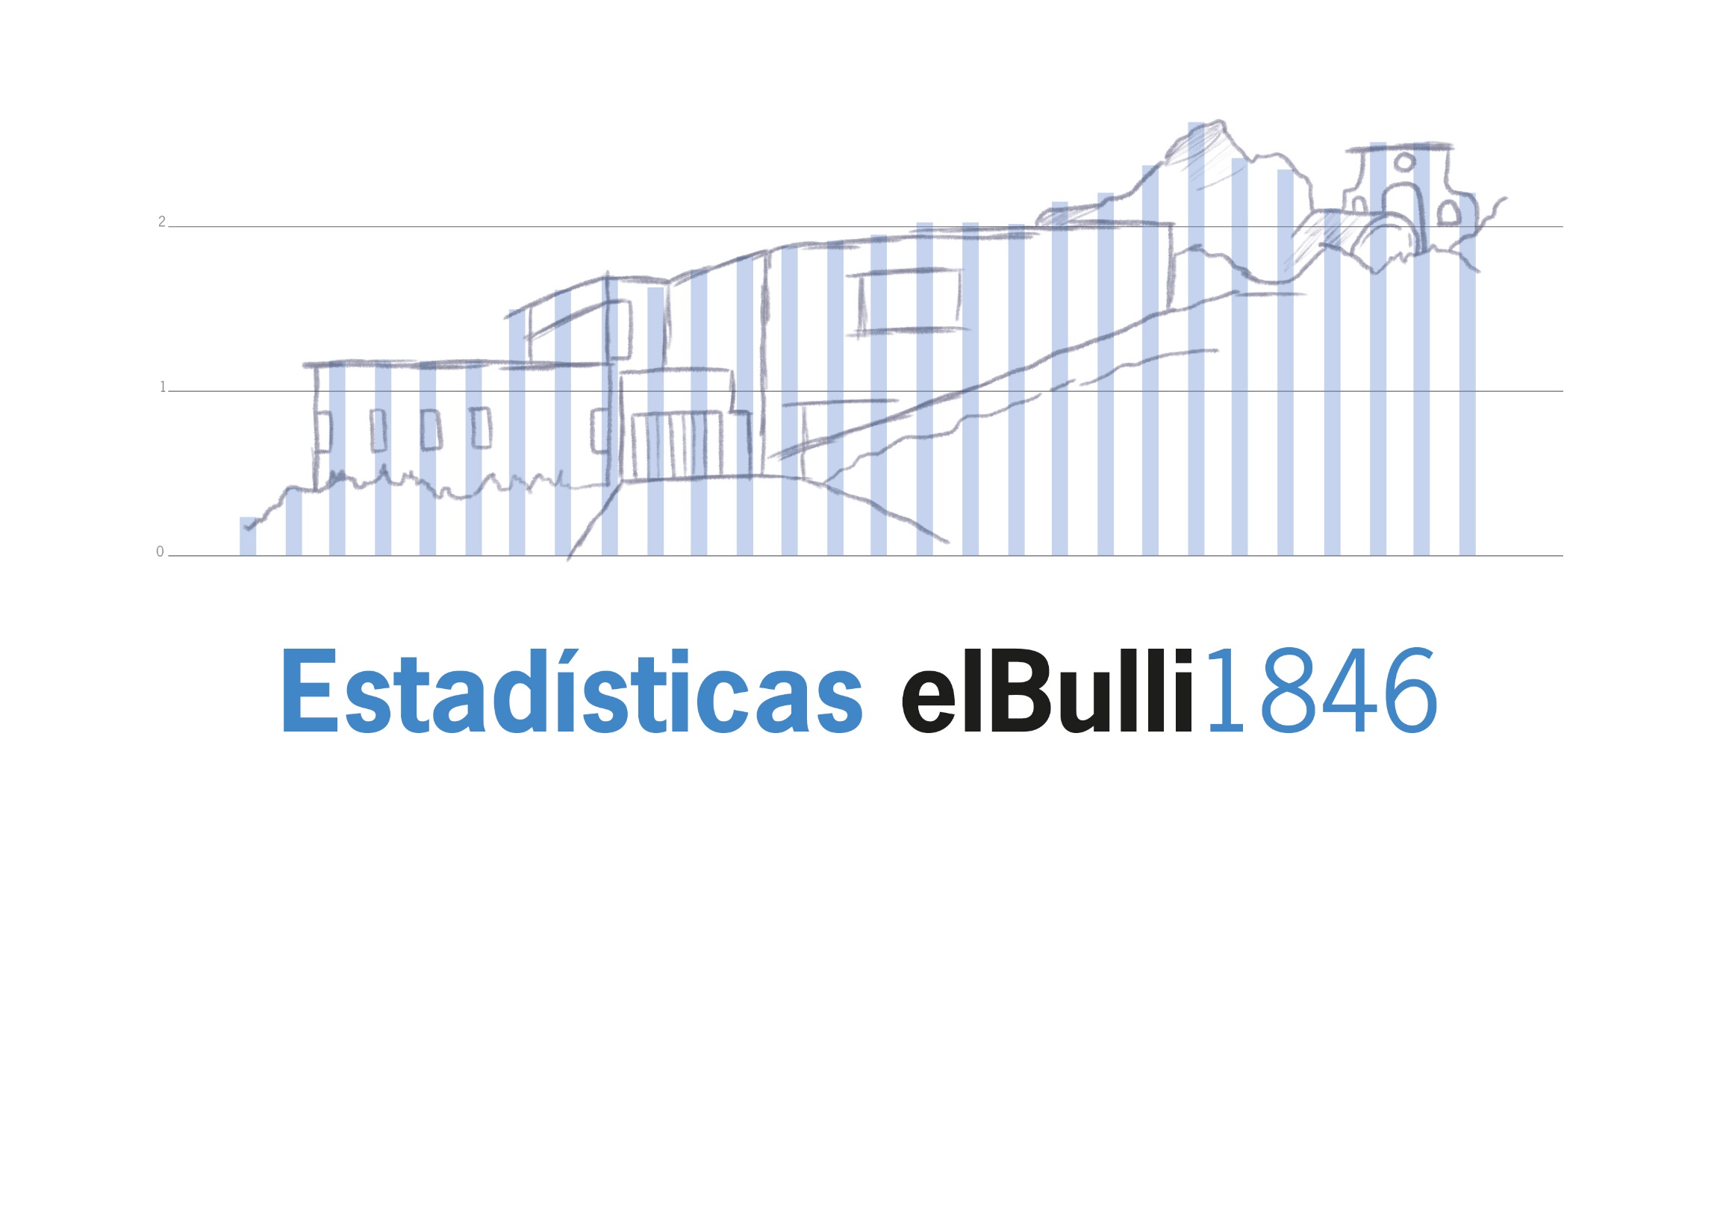

**Nombre del informe estadístico**

**Horas de acceso**

**¿A qué hora se visita el museo?**

**Días de acceso**

**¿Qué días de la semana se visita el museo?**

**Horas de acceso según el día de la semana**

**¿Cuántos visitantes hay en cada franja de acceso?**

**Antelación de compra**

**¿Con cuántos días de anticipación se adquieren las entradas al museo?**

**Procedencia de los visitantes por países**

**¿De qué países provienen los visitantes al museo?**

**Perfil profesional de los visitantes**

**¿De qué sector profesional provienen los visitantes al museo?**

**Producto adquirido por el visitante**

**¿Cuántos visitantes adquieren cada tipo de producto?**

**Colectivo del visitante**

**¿A qué colectivo pertenecen los visitantes al museo?**

**Información adicional del museo**

**Facturación diaria de la tienda**

**¿Cuál ha sido la facturación diaria de la tienda?**

**Facturación diaria de la taquilla**

**¿Cuál ha sido la facturación diaria de taquilla?**

**Información adicional de ventas**

**Información adicional de grupos**